Resolución del Pleno del Instituto de Transparencia, Acceso a la Información Pública y Protección de Datos Personales del Estado de México y Municipios, con domicilio en Metepec, Estado de México, a nueve de diciembre de dos mil veinte.
VISTO el expediente electrónico formado con motivo del recurso de revisión número 05260/INFOEM/IP/RR/2020, interpuesto por la C. XXXXXXXXXXXXXXXX XXXXXXXXXX, en lo sucesivo La Recurrente, en contra de la respuesta del Organismo Público Descentralizado para la Prestación de Los Servicios de Agua Potable Alcantarillado y Saneamiento del Municipio de Zumpango, en lo subsecuente El Sujeto Obligado, se procede a dictar la presente resolución.

A N T E C E D E N T E S D E L A S U N T O
PRIMERO. De la Solicitud de Información.
Con fecha dos de octubre de dos mil veinte, La Recurrente, presentó a través del Sistema de Acceso a la Información Mexiquense (SAIMEX) ante El Sujeto Obligado, solicitud de acceso a la información pública, registrada bajo el número de expediente 00267/OASZUMPANG/IP/2020, mediante la cual solicitó información en el tenor siguiente:
“Por este medio y de acuerdo a la Ley de Transparencia y Acceso a la Información Pública del Estado de México y Municipios, se requiere el soporte documental de los pagos realizados durante el periodo que va del 2020; por concepto de servicios profesionales y asesorías.” [Sic]
Modalidad de entrega: A través del SAIMEX.

SEGUNDO. De respuesta del Sujeto Obligado.
En el expediente electrónico del SAIMEX, se aprecia que el día veinte de octubre del año en curso, El Sujeto Obligado dio respuesta a la solicitud de información, resultando de nuestro interés lo siguiente:
“En respuesta a la solicitud recibida, nos permitimos hacer de su conocimiento que con fundamento en el artículo 53, Fracciones: II, V y VI de la Ley de Transparencia y Acceso a la Información Pública del Estado de México y Municipios, le contestamos que:
SE ENTREGA INFORMACION SOLICITADA DE LA INFORMACION QUE OBRA EN LOS ARCHIVOS DE LA DIRECCION DE FINANZAS CONFORME AL ARTICULO 12 DE LA ALEY DE TRANSPARENCIA Y ACCESO A LA INFORMACION PUBLICA DEL ESTADO DE MEXICO Y MUNICIPIOS” [Sic]
De forma complementaria, El Sujeto Obligado adjuntó el documento electrónico “solicitud 00267.pdf”, mismo que se tiene por reproducido como si a la letra se insertase, en virtud de que será materia de estudio en el considerando respectivo.

TERCERO. Del recurso de revisión.
Inconforme con la respuesta notificada por El Sujeto Obligado, La Recurrente interpuso el recurso de revisión, en fecha nueve de noviembre del presente, el cual fue registrado en el sistema electrónico con el expediente 05260/INFOEM/IP/RR/2020, en el cual arguye las siguientes manifestaciones:
Acto Impugnado:
“INFORMACIÓN INCOMPLETA” [Sic]

Razones o Motivos de Inconformidad:
“NEGATIVA DE PRESENTAR TODA LA INFORMACIÓN CONTRATADA SOLICITADA, OCULTAN INFORMACIÓN Y NO LA PRESENTAN” [Sic]

CUARTO. Del turno del recurso de revisión.
Medio de impugnación que le fue turnado a la Comisionada Zulema Martínez Sánchez, por medio del sistema electrónico en términos del arábigo 185 fracción I de la Ley de Transparencia y Acceso a la información Pública del Estado de México y Municipios, del cual recayó acuerdo de admisión en fecha trece de noviembre del año en curso, determinándose en él, un plazo de siete días para que las partes manifestaran lo que a su derecho corresponda en términos del numeral ya citado.

QUINTO. De la etapa de instrucción.
Así, una vez transcurrido el término legal referido, se advierte que El Sujeto Obligado fue omiso en presentar su informe justificado; de igual manera La Recurrente fue omisa en presentar alegatos, pruebas o manifestación alguna.
Por lo cual se decretó el cierre de instrucción con fecha veintiséis de noviembre del presente, en términos del artículo 185 Fracción VI de la Ley de Transparencia y Acceso a la Información Pública del Estado de México y Municipios, iniciando el término legal para dictar resolución definitiva del asunto.

C O N S I D E R A N D O
PRIMERO. De la competencia.
Este Instituto de Transparencia, Acceso a la Información Pública y Protección de Datos Personales del Estado de México, es competente para conocer y resolver el presente recurso de revisión interpuesto por La Recurrente conforme a lo dispuesto en los artículos 6, apartado A, fracción IV de la Constitución Política de los Estados Unidos Mexicanos, 5, párrafos vigésimo segundo, vigésimo tercero y vigésimo cuarto, fracción IV de la Constitución Política del Estado Libre y Soberano de México, 1, 2 fracción II, 13, 29, 36 fracciones II y III, 176, 178, 179 fracción I, 181 párrafo tercero, 182, 185, 188 y 194 de la Ley de Transparencia y Acceso a la Información Pública del Estado de México y Municipios, 9 fracciones I, XXIV, 11 y 14 fracción I del Reglamento Interior del Instituto de Transparencia, Acceso a la Información Pública y Protección de Datos Personales del Estado de México.

SEGUNDO. Sobre los alcances del recurso de revisión.
Derivado de la impugnación realizada, es preciso e importante señalar que el recurso de revisión inmerso en la Ley de Transparencia vigente en la entidad, tiene el fin y alcance que señalan los numerales 176, 179, 181 párrafo cuarto, 194 y 195 y demás aplicables de la Ley de Transparencia y Acceso a la Información Pública del Estado de México y Municipios vigente, el cual será analizado conforme a las actuaciones que obren en el expediente electrónico, con la finalidad de reparar cualquier posible afectación al derecho de acceso a la información pública y garantizando el principio rector de máxima publicidad.

TERCERO. De las causas de improcedencia.
En el procedimiento de acceso a la información y de los medios de impugnación de la materia, se advierten diversos supuestos de procedibilidad, los cuales deben estudiarse con la finalidad de dar cumplimiento a los principios de legalidad y objetividad inmersos en el artículo 9 de Ley de Transparencia y Acceso a la Información Pública del Estado de México y Municipios, en correlación con la seguridad jurídica que debe generar lo actuado ante este Organismo garante.

Siendo facultad de este Órgano entrar al estudio de las causas de improcedencia que hagan valer las partes o que se adviertan de oficio por este Resolutor y por ende objeto de análisis previo al estudio de fondo del asunto, en los presupuestos procesales sobre el inicio o trámite de un proceso, generando eficacia jurídica en las resoluciones, máxime que se trata de una figura procesal adoptada en la ley de la materia, la cual impide su estudio y resolución cuando una vez admitido el recurso de revisión se advierta una causa de improcedencia que permita sobreseer el recurso de revisión, sin estudiar el fondo del asunto; circunstancias anteriores que no son incompatibles con el derecho de acceso a la justicia, ya que éste no se coarta por regular causas de improcedencia y sobreseimiento con tales fines. Así las cosas, del análisis del expediente electrónico no se advierte ninguna causa de improcedencia que se actualice ni mucho menos alguna hecha valer por alguna de las partes, procediendo al estudio del fondo del asunto, en los siguientes términos.

CUARTO. Estudio y resolución del asunto
El análisis del presente recurso, se basará en el contenido íntegro de las actuaciones que obran en el expediente electrónico, para así estar en posibilidad este Órgano Colegiado de dictar el fallo correspondiente conforme a derecho, tomando en consideración los elementos aportados por las partes y respetando en todo momento al principio de máxima publicidad consagrado en nuestra Constitución Federal, Local y demás leyes aplicables en la materia, así como en los tratados internacionales en los que el Estado Mexicano sea parte, en concordancia con el párrafo tercero del artículo 1 de la Constitución Federal y el diverso 8 de la Ley de Transparencia local.
En este tenor, es necesario subrayar que el derecho de acceso a la información pública, implica que cualquier persona conozca la información contenida en los documentos que se encuentren en los archivos de los sujetos obligados, conforme a los artículos 4, 12, 24 último párrafo y 160 de la Ley local en la materia, que a la letra citan:
“Artículo 4. El derecho humano de acceso a la información pública es la prerrogativa de las personas para buscar, difundir, investigar, recabar, recibir y solicitar información pública, sin necesidad de acreditar personalidad ni interés jurídico.
Toda la información generada, obtenida, adquirida, transformada, administrada o en posesión de los sujetos obligados es pública y accesible de manera permanente a cualquier persona, en los términos y condiciones que se establezcan en los tratados internacionales de los que el Estado mexicano sea parte, en la Ley General, la presente Ley y demás disposiciones de la materia, privilegiando el principio de máxima publicidad de la información. Solo podrá ser clasificada excepcionalmente como reservada temporalmente por razones de interés público, en los términos de las causas legítimas y estrictamente necesarias previstas por esta Ley.
Los sujetos obligados deben poner en práctica, políticas y programas de acceso a la información que se apeguen a criterios de publicidad, veracidad, oportunidad, precisión y suficiencia en beneficio de los solicitantes.
Artículo 12. Quienes generen, recopilen, administren, manejen, procesen, archiven o conserven información pública serán responsables de la misma en los términos de las disposiciones jurídicas aplicables.
Los sujetos obligados sólo proporcionarán la información pública que se les requiera y que obre en sus archivos y en el estado en que ésta se encuentre. La obligación de proporcionar información no comprende el procesamiento de la misma, ni el presentarla conforme al interés del solicitante; no estarán obligados a generarla, resumirla, efectuar cálculos o practicar investigaciones.
(…)
Artículo 24.
(…)
Los sujetos obligados solo proporcionarán la información pública que generen, administren o posean en el ejercicio de sus atribuciones.”
(…)
Artículo 160. Los sujetos obligados deberán otorgar acceso a los documentos que se encuentren en sus archivos o que estén obligados a documentar de acuerdo con sus facultades, competencias o funciones en el formato que el solicitante manifieste, de entre aquellos formatos existentes, conforme a las características físicas de la información o del lugar donde se encuentre así lo permita.
En caso que la información solicitada consista en bases de datos se deberá privilegiar la entrega de la misma en formatos abiertos.”[Sic]

Así que la obligación de los Sujetos Obligados de dar acceso a la información pública que generen, administren o posean, se tendrá por cumplida cuando el solicitante tenga a su disposición la información requerida, o cuando realice la consulta de la misma en el lugar que ésta se localice, de acuerdo a lo señalado por el artículo 166 de la Ley local en la materia, que se reproduce de la siguiente forma:
“Artículo 166. La obligación de acceso a la información pública se tendrá por cumplida cuando el solicitante tenga a su disposición la información requerida, o cuando realice la consulta de la misma en el lugar en el que ésta se localice.” [Sic]

Una vez sentado lo anterior, en una aproximación inicial, es procedente mencionar que la solicitud de información 00267/OASZUMPANG/IP/2020, se nutre de un (1) requerimiento, respecto del cual la particular precisó “durante el periodo que va del 2020”, luego entonces el elemento temporal debe de ser delimitado del uno de enero al dos de octubre de dos mil veinte, esté último al corresponder a la fecha en que se ejerció el derecho de acceso a la información pública.
Dicha precisión con fundamento en los artículos 13 y 181 cuarto párrafo de la Ley en materia, normatividad invocada cuyo contenido literal es el siguiente:
“Artículo 13. El Instituto, en el ámbito de sus atribuciones, deberá suplir cualquier deficiencia para garantizar el ejercicio del derecho de acceso a la información.
Artículo 181. (…)
Durante el procedimiento deberá aplicarse la suplencia de la queja a favor del recurrente, sin cambiar los hechos expuestos, asegurándose de que las partes puedan presentar, de manera oral o escrita, los argumentos que funden y motiven sus pretensiones.” [Sic]

Bajo estas líneas argumentativas, al retomar y delimitar el requerimiento de la ahora Recurrente, de manera objetiva se precisa que versa en conocer la siguiente información:
- El o los documentos que reflejen los pagos realizados por concepto de servicios profesionales y asesorías, durante el periodo comprendido del uno de enero al dos de octubre de dos mil veinte.

En este tenor, en alusión al requerimiento formulado por el particular, sirve de sustento la siguiente imagen ilustrativa correspondiente al organigrama del Sujeto Obligado, mismo que es susceptible de ser consultado en la siguiente dirección electrónica:
https://www.ipomex.org.mx/ipo3/lgt/indice/OASZUMPANGO/art_92_ii_b/2.web
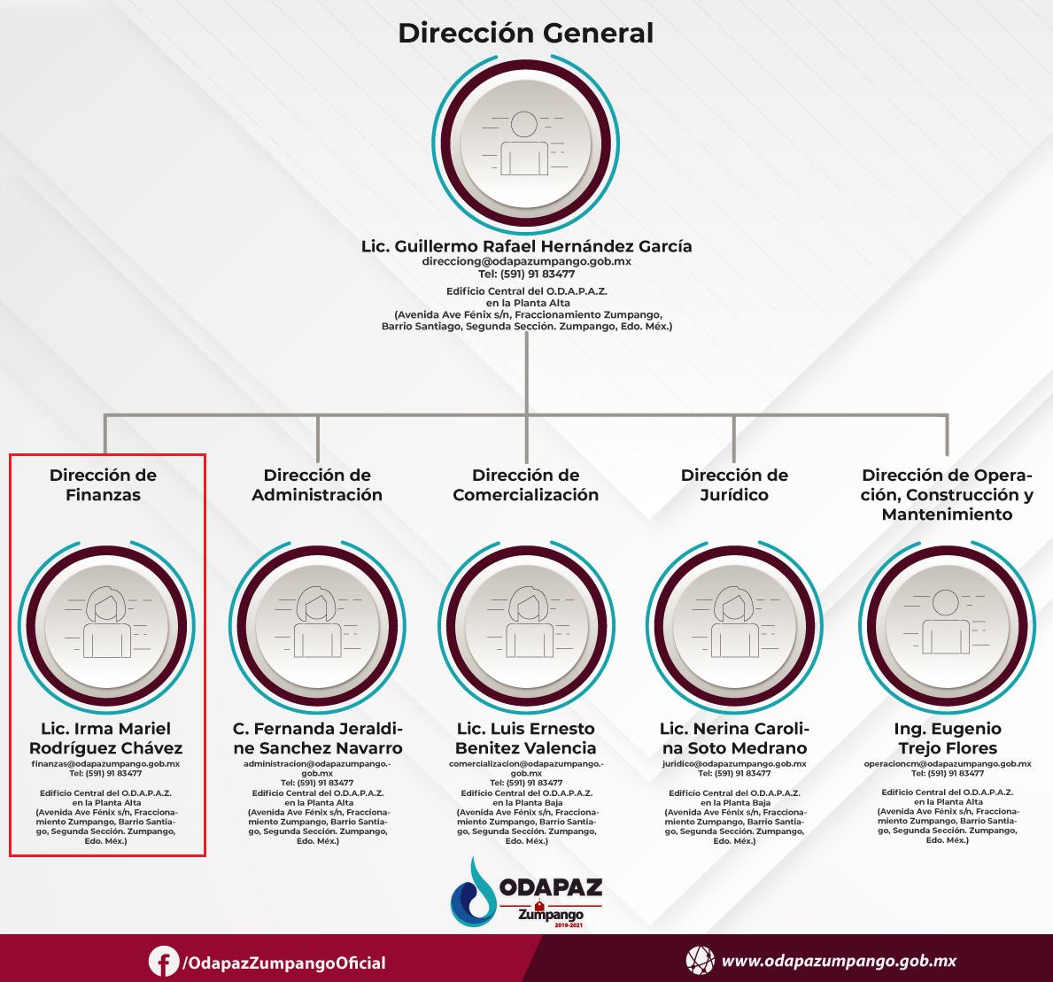

De lo expuesto con anterioridad, se desprende que El Sujeto Obligado se auxilia de diversas Unidades, Direcciones, Jefaturas y Departamentos para cumplir con sus fines y objetivos, resultando de nuestro interés la esfera competencial de la Dirección de Finanzas, la Jefatura de Contabilidad y Presupuesto, así como la Jefatura de Recursos Materiales y Recursos Federales. En este tenor, resultan aplicables los artículos 23, fracciones I, II, III,IV y XII, 24, 25, fracción III y 27, fracciones II y VI del Reglamento Interior del Sujeto Obligado, porciones normativas que a la literalidad disponen lo siguiente:
“Artículo 23. La Dirección de Finanzas; tendrá las siguientes atribuciones:
I. Administrar la hacienda pública, de conformidad con las disposiciones legales aplicables.
II. Determinar, liquidar, fiscalizar y administrar las contribuciones en los términos de los ordenamientos jurídicos aplicables y en su caso, aplicar el procedimiento administrativo de ejecución en términos de las disposiciones aplicables
.III. Llevar los registros contables, financieros y administrativos de los ingresos, egresos, e inventarios.
IV. Proporcionar oportunamente, todos los datos o informes que sean necesarios para la formulación del Presupuesto de Egresos, vigilando que se ajuste a las disposiciones de la Ley Orgánica Municipal y otros ordenamientos aplicables.
(…)
XII. Glosar oportunamente las cuentas
Artículo 24. Para el desempeño de sus atribuciones, la Dirección de Finanzas, contará con las siguientes unidades administrativas:
I. Jefatura de Contabilidad y Presupuesto.
II. Jefatura de Ingreso
III. Jefatura de Recursos Materiales y Programas Federales y Adquisiciones.
IV. Jefatura de Egresos.
Artículo 25. Jefatura de Contabilidad y Presupuesto tendrá las siguientes atribuciones
(…)
III. Integrar los informes mensuales para su entrega al Órgano Superior
(…)
Artículo 27. La Jefatura de Recursos Materiales y Programas Federales tendrá las siguientes atribuciones:
(…)
II. El Comité de Adquisiciones, Arrendamiento y Prestación de servicios, sesionará dos veces al mes para aprobar las Contrataciones y Adquisiciones de bienes y servicios.
III. Tramitar los procedimientos para las adquisiciones de bienes y servicios
(…)
VI. Ejecutar los procedimientos de licitación pública, invitación restringida y adjudicación directa, para la adquisición de bienes y servicios.” [Sic]

De ahí que deba arribarse a la premisa de que la información requerida es susceptible de ser generada, poseída y administrada por El Sujeto Obligado, resultando ámbito de la competencia de la Dirección de Administración, la Jefatura de Contabilidad, así como de la Jefatura de Recursos Materiales y Programas Federales.
De manera complementaria, conviene precisar que al Órgano Superior de Fiscalización de esta entidad federativa, le asiste la facultad de emitir los Lineamientos para la Integración del Informe Mensual, en términos la fracción XI del artículo 8 de la Ley de Fiscalización Superior del Estado de México, que señalan:
“Artículo 8. El Órgano Superior tendrá las siguientes atribuciones:
(…)
XI. Establecer los lineamientos, criterios, procedimientos, métodos y sistemas para las acciones de control y evaluación, necesarios para la fiscalización de las cuentas públicas y los informes trimestrales;
(…)” [Sic]

De esta forma, el Órgano Superior de Fiscalización del Estado de México (OSFEM), emite anualmente los Lineamientos para definir los criterios, formatos y documentación necesaria para presentar los informes mensuales, dentro de los cuales destacan –en relación con el análisis que nos ocupa-, el Disco 4, relativo a la información de nómina.

Resulta preciso señalar que estos lineamientos son de observancia general para todos los servidores públicos de las entidades fiscalizables que desempeñen un empleo, cargo o comisión, de cualquier naturaleza en la administración pública municipal y que manejen recursos públicos como lo son los municipios; en atención a ello, el informe mensual deberá ser presentado al Órgano Superior de Fiscalización dentro de los 20 días posteriores al término del mes correspondiente de acuerdo a lo establecido en el artículo 32 de la Ley de Fiscalización Superior del Estado de México, que a la letra dice:
“Artículo 32.- El Gobernador del Estado, por conducto del titular de la dependencia competente, presentará a la Legislatura la cuenta pública del Gobierno del Estado del ejercicio fiscal inmediato anterior, a más tardar el quince de mayo de cada año.
Los Presidentes Municipales presentarán a la Legislatura las cuentas públicas anuales de sus respectivos municipios, del ejercicio fiscal inmediato anterior, dentro de los quince primeros días del mes de marzo de cada año; asimismo, los informes mensuales los deberán presentar dentro de los veinte días posteriores al término del mes correspondiente.” [Sic]

La información documental comprobatoria, deberá conservarse en los archivos de la entidad fiscalizada –Municipio-, en original y debidamente integrada en términos de los lineamientos de referencia, pues son susceptibles de revisión directa por el órgano Superior de Fiscalización. Aunado a lo anterior, los Lineamientos para la Integración del Informe Mensual 2020, visibles en la página oficial del Órgano Superior de Fiscalización del Estado de México (OSFEM) en el sitio de internet: https://www.osfem.gob.mx/09_Iconografia/DocApoyo.html
Donde se destaca que dentro de los informes mensuales que El Sujeto Obligado tiene la obligación de rendir, se contempla precisamente la presentación de la información referente a Comprobantes Fiscales Digitales por concepto de Honorarios (CFDI), conforme a las siguientes imágenes ilustrativas:
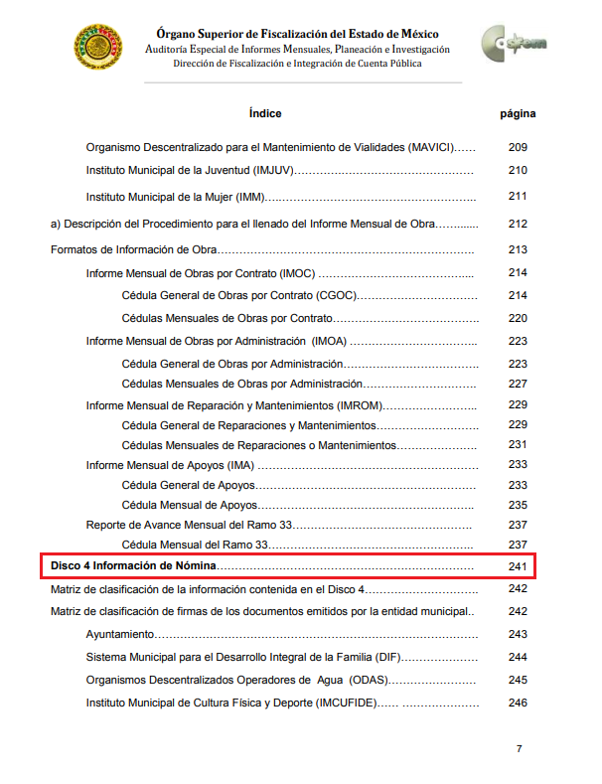
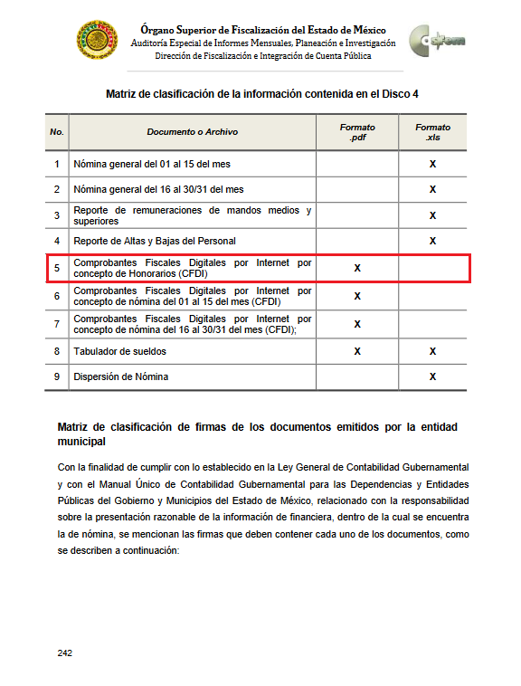
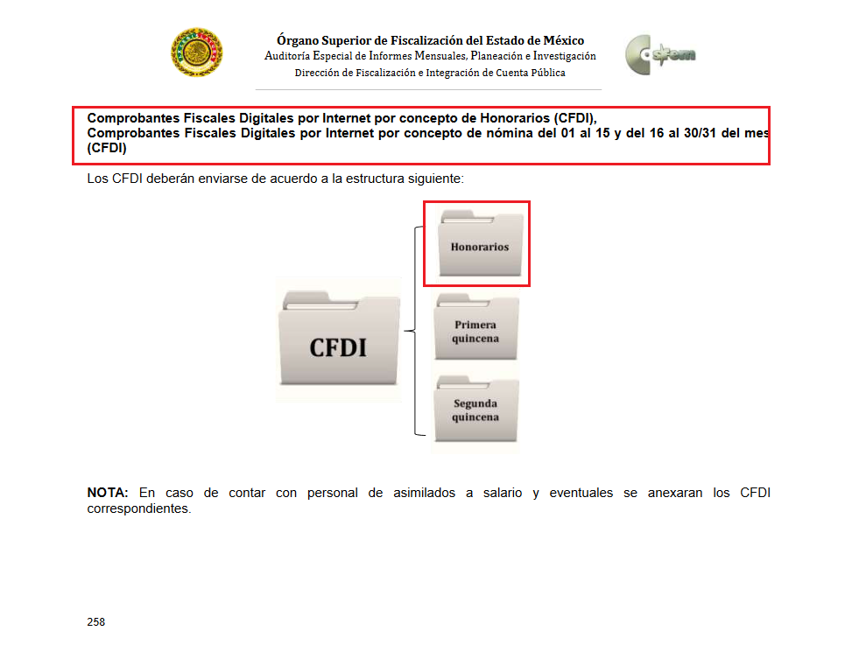
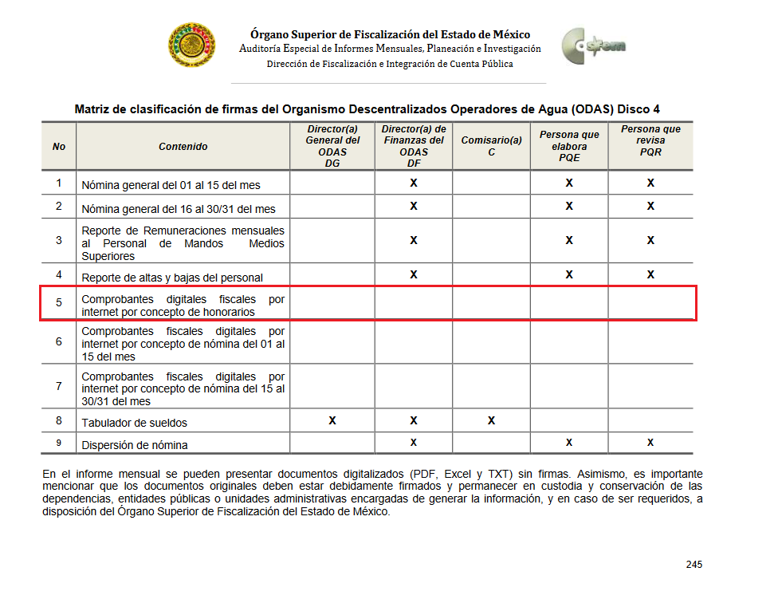

Atento a lo anterior, resulta claro que existe la obligación por parte del Sujeto Obligado, de entregar los informes mensuales al Órgano Superior de Fiscalización del Estado de México de conformidad con el artículo 32 de la Ley de Fiscalización Superior del Estado de México, en los cuales se incluye lo referente a los Comprobantes Fiscales Digitales por Internet por concepto de Honorarios, en consecuencia, la información solicitada es susceptible de obrar en los archivos del Sujeto Obligado.
Adicionalmente, de acuerdo a la naturaleza de la información solicitada se concluye que ésta es de interés general y de alcance público, robustece lo anterior los artículos 24, fracción XII y 92, fracción
“Artículo 24. Para el cumplimiento de los objetivos de esta Ley, los sujetos obligados deberán cumplir con las siguientes obligaciones, según corresponda, de acuerdo a su naturaleza:
XII. Publicar y mantener actualizada la información relativa a las obligaciones generales de transparencia previstas en la presente Ley o determinadas así por el Instituto, y en general aquella que sea de interés público;
Artículo 92. Los sujetos obligados deberán poner a disposición del público de manera permanente y actualizada de forma sencilla, precisa y entendible, en los respectivos medios electrónicos, de acuerdo con sus facultades, atribuciones, funciones u objeto social, según corresponda, la información, por lo menos, de los temas, documentos y políticas que a continuación se señalan:
(…)
XI. Las contrataciones de servicios profesionales por honorarios, señalando los nombres de los prestadores de servicios, los servicios contratados, el monto de los honorarios y el periodo de contratación;
(…)” [Sic]

Así la Ley de Transparencia y Acceso a la Información Pública del Estado de México y Municipios en el artículo 92 fracción XI, señala que la información solicitada respecto de contrataciones de servicios profesionales por honorarios se trata de una obligación de transparencia común, esto es, información que por su naturaleza es pública y que los sujetos obligados deben poner a disposición del público de manera permanente y por tanto deberán mantenerla actualizada, en los respectivos medios electrónicos, de acuerdo con sus facultades, atribuciones, funciones u objeto social.

Robustece lo anterior las siguientes imágenes ilustrativas, correspondientes a la tabla de aplicabilidad del Sujeto Obligado, susceptible de ser consultada en la siguiente dirección electrónica:

https://www.infoem.org.mx/es/contenido/transparencia/directorio-de-sujetos-obligados
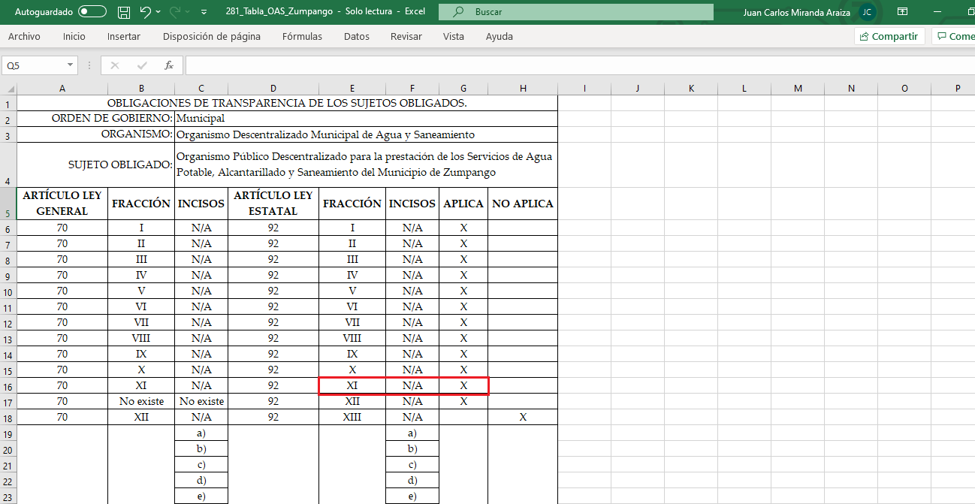
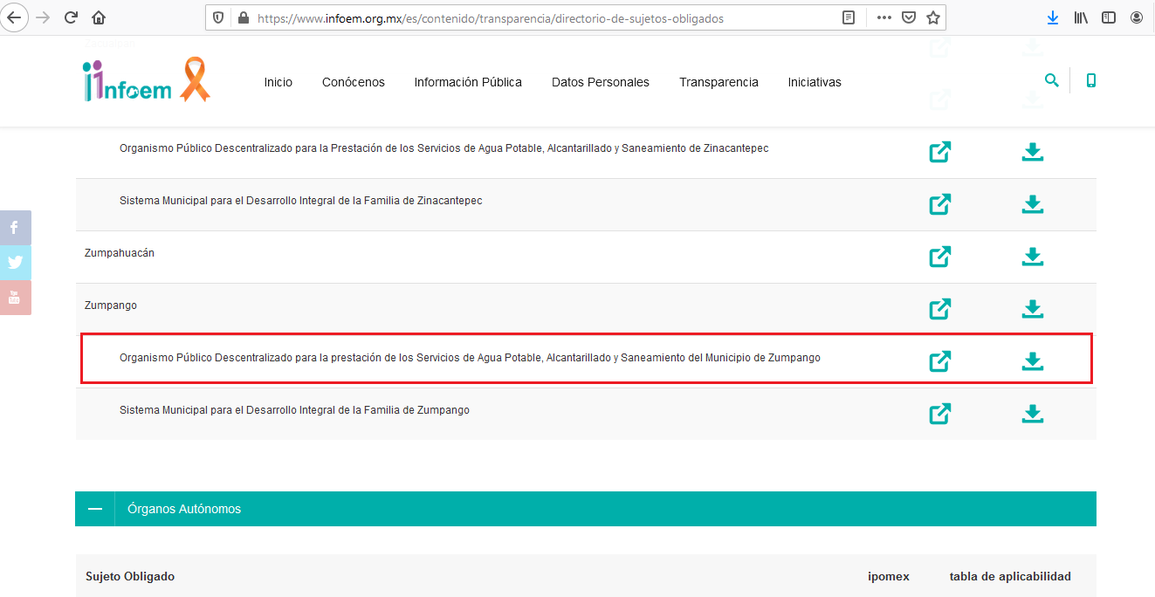

En suma, la información requerida por la particular es susceptible de ser generada, poseida y administrada por El Sujeto Obligado. Una vez sentado lo anterior, como se mencionó en el antecedente segundo, en fecha veinte de octubre de dos mil veinte, El Sujeto Obligado rindió su respuesta a la solicitud de información formulada por la particular, adjuntando para tal efecto lo siguiente:
- “solicitud 00267.pdf”: Compila lo siguiente:
- Oficio ODAPAZ/DF/047/2020 signado por el Director de Finanzas y dirigido al particular, en lo medular refiere hacer entrega de la información que obra en los archivos de dicha unidad administrativa; de fecha veinte de octubre de dos mil veinte.
- Comprobante Fiscal Digital por concepto de Honorarios expedido a favor del C. Ivan Veron Esquivel por concepto de $8,400.00 (ocho mil cuatrocientos pesos 00/100 M.N.); expedido el once de junio del presente. Se advierte que fue indebidamente testado el folio fiscal y el RFC (tratandose de proveedores o prestadores de servicios es un dato público), asimismo no fue adjuntando el acuerdo que sustente la versión pública.
- Propuesta de servicios profesionales para llevar a cabo la auditoría del Impuesto sobre erogaciones por remuneraciones al trabajo personal del ODAPAS Zumpango, correspondiente al ejercicio fiscal dos mil diecinueve, consistente en tres fojas, resultan de nuestro interés los siguientes extractos:

“(…)
3.- PROCEDIMIENTO PARA LA ELABORACIÓN DEL DICTAMEN
a) Aceptación de la presente.
b) Elaboración de Programa de Auditoría.
c) Presentación de avisos de Dictamen (Julio 2020)
d) Desarrollo de la Auditoría.
e) Entrega y Presentación de Dictamen en el mes de Agosto 2020, elaboraremos calendario con ustedes a la aceptación del presente.
(…)
EMISIÓN DEL DICTAMEN
Una vez concluido el trabajo, emitiremos el dictamen y anexos correspondientes a los del 2019, para tal efecto expida la Secretaría de Finanzas del Estado de México, en los cuales expresemos nuestra opinión sobre la razonabilidad del cumplimiento de sus obligaciones fiscales.
4. HONORARIOS EJERCICIO 2019
Hemos estimado que nuestros honorarios profesionales serán los siguientes:
Dictamen del Impuesto sobre erogaciones por remuneraciones al trabajo personal del ejercicio 2019 $16,800.00 pesos netos
Para cuya liquidación proponemos lo siguiente:
50% a la presentación del Aviso del Dictamen.
50% contra la entrega final del dictamen respectivo.
(…)”

De esta manera, la respuesta del Sujeto Obligado no colmó el derecho de acceso a la información pública al haber remitido la información incompleta e indebidamente testada, en consecuencia se actualiza la causal de procedencia inmersa en el artículo 179, fracción V de la Ley de Transparencia y Acceso a la Información Pública del Estado de México y Municipios, cuyo contenido literal es el siguiente:
“Artículo 179. El recurso de revisión es un medio de protección que la Ley otorga a los particulares, para hacer valer su derecho de acceso a la información pública, y procederá en contra de las siguientes causas:
(…)
V. La entrega de información incompleta;
(…)” [Sic]
A mayor abundamiento, resulta preciso señalar que El Sujeto Obligado fue omiso en rendir su informe justificado. Hasta aquí lo expuesto se desprenden las siguientes consideraciones:
- Mediante solicitud de acceso a la información pública fueron requeridos el o los documentos que reflejen los pagos realizados por concepto de servicios profesionales y asesorías, durante el periodo comprendido del uno de enero al dos de octubre de dos mil veinte.
- De una interpretación sistemática a los artículos 23, fracciones I, II, III,IV y XII, 24, 25, fracción III y 27, fracciones II y VI del Reglamento Interior del Sujeto Obligado, se desprende que los titulares de la Dirección de Administración, la Jefatura de Contabilidad, así como la Jefatura de Recursos Materiales y Programas Federales fungen como algunos de los servidores públicos habilitados para atender el requerimiento formulado por la particular.
- Mediante respuesta, El Sujeto Obligado se limitó a remitir una Propuesta de servicios profesionales para llevar a cabo la auditoría del Impuesto sobre erogaciones por remuneraciones al trabajo personal del ODAPAS Zumpango, correspondiente al ejercicio fiscal dos mil diecinueve, de su analisis es posible advertir que se trata de un documento previo o preparatorio para adquirir derechos y obligaciones por ello no colma el requerimiento de la particular al no reflejar el pago una vez que se aceptó dicha propuesta.
Adicionalmente, de su lectura integral se desprende el monto total del servicio profesional contratado $16,800.00 (dieciseis mil ochocientos pesos M.N. 00/100), monto pagado en dos exhibiciones equitativas que debieron de ser cubiertas cuando se realizó la presentación de aviso de dictamen (julio de 2020), así como al entregar y presentar el dictamen (agosto de 2020).
De forma complementaria, El Sujeto Obligado remitió (1) un comprobante fiscal digital por concepto de pago de honorarios, por un monto de $8,400.00 (ocho mil cuatrocientos pesos M.N. 00/100 M.N.), el cual fue indebidamente testado, precisando que tampoco no fue remitido el acuerdo emitido por el Comité de Transparencia que sustenta la versión pública.
- Finalmente, no resulta desapercibido para este Órgano Resolutor que El Sujeto Obligado fue omiso en rendir su informe justificado, de ahí que deba arribarse a la premisa de que El Sujeto Obligado no colmó el derecho de acceso a la información pública.

En ese contexto, resulta procedente ordenar al Sujeto Obligado haga entrega a La Recurrente, en versión pública (acompañada del acuerdo de clasificación correspondiente), del o los documentos que reflejen los pagos realizados por concepto de servicios profesionales y asesorías, durante el periodo comprendido del uno de enero al dos de octubre de dos mil veinte.
- Versión pública
No pasa desapercibido que la información podría contener información susceptible de clasificar, por lo cual, dicha información debe ser clasificada para no vulnerar un derecho intangible. Aunado a que de ser en caso de contar con otra información consistente en datos personales, deberá generarse una versión pública, tal excepción a la publicidad, atiende a la coexistencia de datos públicos e información que tenga el carácter de confidencial (datos personales) o reservada, por lo que debe privilegiarse el acceso a la información bajo el principio de máxima divulgación, empero sin violar el derecho a la protección de datos personales, cuyo fundamento legal aplicable se encuentra inmerso en los numerales de la Ley de la materia, que a la letra esgrimen:
“Artículo 3. Para los efectos de la presente Ley se entenderá por:
(…)
IX. Datos personales: La información concerniente a una persona, identificada o identificable según lo dispuesto por la Ley de Protección de Datos Personales del Estado de México;
(…)
XLV. Versión pública: Documento en el que se elimine, suprime o borra la información clasificada como reservada o confidencial para permitir su acceso.
Artículo 122. La clasificación es el proceso mediante el cual el sujeto obligado determina que la información en su poder actualiza alguno de los supuestos de reserva o confidencialidad, de conformidad con lo dispuesto en el presente título.
[…]
Artículo 132. La clasificación de la información se llevará a cabo en el momento en que:
[…]
II. Se determine mediante resolución de autoridad competente; o
(…)
Artículo 137. Cuando un mismo medio, impreso o electrónico, contenga información pública y reservada o confidencial, la Unidad de Transparencia para efectos de atender una solicitud de información, deberán elaborar una versión pública en la que se testen las partes o secciones clasificadas, indicando su contenido de manera genérica y fundando y motivando su clasificación.” [Sic]

Verbigracia, previo a poner a disposición la información correspondiente debe considerarse que tiene carácter de confidencial el Registro Federal de Contribuyentes (RFC) que no sean de proveedores, cuenta bancaria, la Clave Única de Registro de Población (CURP), domicilio particular, teléfono particular, el nombre de las personas físicas que no tengan la calidad de servidor público o aquellos que no reciban recursos públicos, entre otros considerados como datos personales en términos de la normatividad aplicable.
En cuanto al Registro Federal de Contribuyentes de las personas físicas constituye un dato personal, ya que para su obtención es necesario acreditar ante la autoridad fiscal previamente la identidad de la persona, su fecha de nacimiento, entre otros aspectos.
Ahora bien, las personas físicas tramitan su inscripción en el registro con el propósito de realizar —mediante esa clave de identificación— operaciones o actividades de naturaleza fiscal, la cual, les permite hacer identificable respecto de una situación fiscal determinada.
Lo anterior es compartido por el ahora Instituto Nacional de Transparencia, Acceso a la Información y Protección de Datos Personales (INAI), conforme al criterio 19/17, el cual es del tenor literal siguiente:
“REGISTRO FEDERAL DE CONTRIBUYENTES (RFC) DE PERSONAS FÍSICAS.
El RFC es una clave de carácter fiscal, única e irrepetible, que permite identificar al titular, su edad y fecha de nacimiento, por lo que es un dato personal de carácter confidencial.
Resoluciones:
RRA 0189/17. Morena. 08 de febrero de 2017. Por unanimidad. Comisionado Ponente Joel Salas Suárez.
RRA 0677/17. Universidad Nacional Autónoma de México. 08 de marzo de 2017. Por unanimidad. Comisionado Ponente Rosendoevgueni Monterrey Chepov.
RRA 1564/17. Tribunal Electoral del Poder Judicial de la Federación. 26 de abril de 2017. Por unanimidad. Comisionado Ponente Oscar Mauricio Guerra Ford.” [Sic]

Así, el RFC se vincula al nombre de su titular, permite identificar la edad de la persona, su fecha de nacimiento, así como su homoclave, la cual es única e irrepetible y determina justamente la identificación de dicha persona para efectos fiscales, por lo éste constituye un dato personal que concierne a una persona física identificada e identificable.
En cuanto a la Clave Única de Registro de Población (CURP) en virtud de que éste se integra por datos personales que únicamente le conciernen a un particular como son su fecha de nacimiento, su nombre, sus apellidos y su lugar de nacimiento; información que permite distinguirlo del resto de los habitantes, se considera que es de carácter confidencial.
Argumento que es compartido por el Instituto Nacional de Transparencia, Acceso a la Información y Protección de Datos Personales, conforme al criterio número 18/17 el cual refiere:
“CLAVE ÚNICA DE REGISTRO DE POBLACIÓN (CURP).
La Clave Única de Registro de Población se integra por datos personales que sólo conciernen al particular titular de la misma, como lo son su nombre, apellidos, fecha de nacimiento, lugar de nacimiento y sexo. Dichos datos, constituyen información que distingue plenamente a una persona física del resto de los habitantes del país, por lo que la CURP está considerada como información confidencial”.
Resoluciones:
RRA 3995/16. Secretaría de la Defensa Nacional. 1 de febrero de 2017. Por unanimidad. Comisionado Ponente Rosendoevgueni Monterrey Chepov.
RRA 0937/17. Senado de la República. 15 de marzo de 2017. Por unanimidad. Comisionada Ponente Ximena Puente de la Mora.
RRA 0478/17. Secretaría de Relaciones Exteriores. 26 de abril de 2017. Por unanimidad. Comisionada Ponente Areli Cano Guadiana.” [Sic]

Lo anterior, sólo en caso de advertir información susceptible de clasificar, por ende, resulta necesario que el Comité de Transparencia del Sujeto Obligado emita el Acuerdo de Clasificación correspondiente que sustente la versión pública, el cual deberá cumplir cabalmente las formalidades previstas en el artículo 137 de la Ley de Transparencia y Acceso a la Información Pública del Estado de México y Municipios, así como los numerales aplicables de los LINEAMIENTOS GENERALES EN MATERIA DE CLASIFICACIÓN Y DESCLASIFICACIÓN DE LA INFORMACIÓN, ASÍ COMO PARA LA ELABORACIÓN DE VERSIONES PÚBLICAS, publicados en el Diario Oficial de la Federación en fecha quince de abril de dos mil dieciséis, mediante Acuerdo del Consejo Nacional del Sistema Nacional de Transparencia, Acceso a la Información Pública y Protección de Datos Personales.
En mérito de lo expuesto en líneas anteriores, resultan fundados los motivos de inconformidad que arguye El Recurrente en su medio de impugnación que fuera materia de estudio, por ello con fundamento en la primera hipótesis de la fracción III del artículo 186, de la Ley de Transparencia y Acceso a la Información Pública del Estado de México y Municipios, se REVOCA la respuesta a la solicitud de información número 00267/OASZUMPANG/IP/2020 que ha sido materia del presente fallo.
Razón por la cual es dable ORDENAR al Sujeto Obligado haga entrega a La Recurrente vía SAIMEX, previa búsqueda exhaustiva y razonable, en versión pública, de la información precisada con anterioridad.
Por lo antes expuesto y fundado es de resolverse y;

S E RESUELVE
PRIMERO. Se REVOCA la respuesta entregada por EL SUJETO OBLIGADO, a la solicitud de información número 00267/OASZUMPANG/IP/2020, por resultar fundados los motivos de inconformidad que arguye LA RECURRENTE, en términos del considerando CUARTO de la presente resolución.

SEGUNDO. Se ORDENA al SUJETO OBLIGADO realizar una búsqueda exhaustiva y razonable a fin de entregar a LA RECURRENTE, a través del SAIMEX, en versión pública, de lo siguiente:
- El o los documentos que reflejen los pagos realizados por concepto de servicios profesionales y asesorías, durante el periodo comprendido del uno de enero al dos de octubre de dos mil veinte.
Para la entrega en versión pública deberá emitir el Acuerdo del Comité de Transparencia en términos de los artículos 49, fracción VIII y 132 fracción II de la Ley de Transparencia y Acceso a la Información Pública del Estado de México y Municipios, en el que funde y motive las razones sobre los datos que se supriman o eliminen y se ponga a disposición del recurrente.

TERCERO. Notifíquese al Titular de la Unidad de Transparencia del SUJETO OBLIGADO, para que conforme al artículo 186 último párrafo, 189 segundo párrafo y 194 de la Ley de Transparencia y Acceso a la Información Pública del Estado de México y Municipios; dé cumplimiento a lo ordenado dentro del plazo de diez días hábiles, debiendo informar a este Instituto en un plazo de tres días hábiles siguientes sobre el cumplimiento dado a la presente resolución.

CUARTO.- NOTIFÍQUESE a LA RECURRENTE la presente resolución, y hágase de su conocimiento que en caso de que considere que le cause algún perjuicio, podrá promover el Juicio de Amparo en los términos de las leyes aplicables, de acuerdo a lo estipulado por el artículo 196, de la Ley de Transparencia y Acceso a la Información Pública del Estado de México y Municipios.

ASÍ LO RESUELVE, POR UNANIMIDAD DE VOTOS, EL PLENO DEL INSTITUTO DE TRANSPARENCIA, ACCESO A LA INFORMACIÓN PÚBLICA Y PROTECCIÓN DE DATOS PERSONALES DEL ESTADO DE MÉXICO Y MUNICIPIOS, CONFORMADO POR LOS COMISIONADOS ZULEMA MARTÍNEZ SÁNCHEZ, EVA ABAID YAPUR, JOSÉ GUADALUPE LUNA HERNÁNDEZ, JAVIER MARTÍNEZ CRUZ Y LUIS GUSTAVO PARRA NORIEGA EN LA TRIGÉSIMA SESIÓN ORDINARIA CELEBRADA EL NUEVE DE DICIEMBRE DE DOS MIL VEINTE, ANTE EL SECRETARIO TÉCNICO DEL PLENO, ALEXIS TAPIA RAMÍREZ.

Zulema Martínez Sánchez
Comisionada Presidenta
(Rúbrica).

Eva Abaid Yapur
Comisionada
(Rúbrica).

José Guadalupe Luna Hernández
Comisionado
(Rúbrica).

Luis Gustavo Parra Noriega
Comisionado
(Rúbrica).

Javier Martínez Cruz
Comisionado
(Rúbrica).

Alexis Tapia Ramírez
Secretario Técnico del Pleno
(Rúbrica).

Esta hoja corresponde a la resolución de fecha nueve de diciembre de dos mil veinte, emitida en el recurso de revisión 05260/INFOEM/IP/RR/2020.
OSAM/JCMA

IMPROCEDENCIA Y SOBRESEIMIENTO EN EL JUICIO DE AMPARO. LAS CAUSAS PREVISTAS EN LOS ARTÍCULOS 73 Y 74 DE LA LEY DE LA MATERIA, RESPECTIVAMENTE, NO SON INCOMPATIBLES CON EL ARTÍCULO 25.1 DE LA CONVENCIÓN AMERICANA SOBRE DERECHOS HUMANOS. Del examen de compatibilidad de los artículos 73 y 74 de la Ley de Amparo con el artículo 25.1 de la Convención Americana sobre Derechos Humanos no se advierte que el derecho interno desatienda los estándares que pretenden proteger los derechos humanos en dicho tratado, por regular causas de improcedencia y sobreseimiento que impiden abordar el estudio de fondo del asunto en el juicio de amparo, en virtud de que el propósito de condicionar el acceso a los tribunales para evitar un sobrecargo de casos sin mérito, es en sí legítimo, por lo que esa compatibilidad, en cuanto a los requisitos para la admisibilidad de los recursos dependerá, en principio, de los siguientes criterios: no pueden ser irracionales ni de tal naturaleza que despojen al derecho de su esencia, ni discriminatorios y, en el caso, la razonabilidad de esas causas se justifica por la viabilidad de que una eventual sentencia concesoria tenga un ámbito de protección concreto y no entre en conflicto con el orden jurídico, no son de tal naturaleza que despojen al derecho de su esencia ni tampoco son discriminatorias, pues no existe alguna condicionante para su aplicabilidad, en función de cuestiones personales o particulares del quejoso. Por tanto, las indicadas causas de improcedencia y sobreseimiento no son incompatibles con el citado precepto 25.1, pues no impiden decidir sencilla, rápida y efectivamente sobre los derechos fundamentales reclamados como violados dentro del juicio de garantías.

